Multec gewinnt zweiten Platz beim Gründerpreis der Schwäbischen 2014
Qualitativ hochwertige 3D-Drucker haben gute Zukunftsaussichten
Riedhausen, 18.07.2014. Der zweite Platz des Gründerpreises der Schwäbischen 2014 ging an die Firma Multec mit Sitz in Riedhausen. 54 Unternehmen bewarben sich um die begehrte Auszeichnung von Schwäbisch Media, die regional die Bekanntheit steigert und überregional auf Kunden und Partner der Gewinner eine positive Signalwirkung hat. Auf der Galafeier am 16. Juli überreichte Andrea Hennig, Professorin für Mediendesign an der Dualen Hochschule in Ravensburg, die Urkunde an Petra Rapp und Manuel Tosché, die beiden Multec Gründer. Hennig sagte, dass es Multec noch sehr weit bringen könne, wenn das Unternehmen weiter an diesen Qualitätsstandards festhält. Multec entwickelt und produziert 3D-Drucker für Hobby und Beruf und legt Wert auf faire Produktion, nachhaltige Rohstoffe sowie hochwertige Bauteile. Die 24-köpfige Jury ehrt die ausgezeichneten Gründer für ihren Ideenreichtum, das ausgereifte Konzept, das Engagement und Durchhaltemögen. „Wir sind sehr stolz, den zweiten Platz gewonnen zu haben und werden an unserem Konzept festhalten, unsere Drucker innovativ und qualitätsbewusst weiterzuentwickeln“, freute sich Petra Rapp.
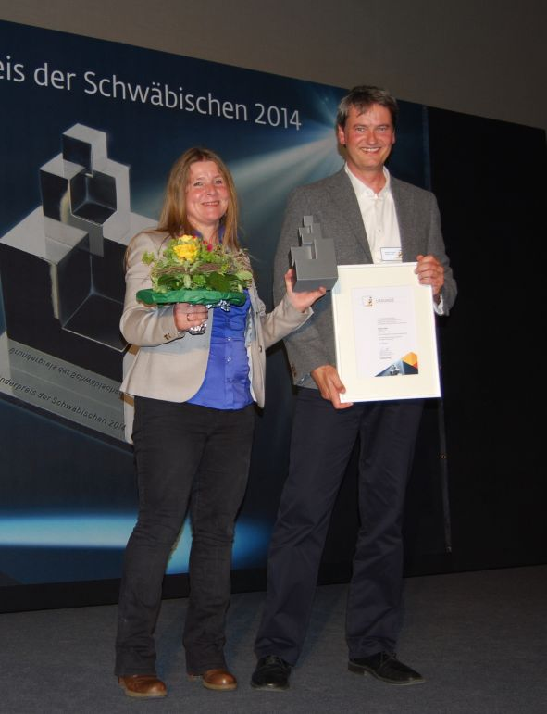
Bild 1: Die Multec Gründer Petra Rapp und Manuel Tosché freuen sich über den zweiten Platz des Gründerpreises der Schwäbischen 2014
Neue Druckermodelle und Seminarangebot
Multec erweitert stetig die eigene 3D-Druckerserie um neue Modelle mit zusätzlichen Eigenschaften, wie beispielsweise die Bedienung über ein Tablet, Drucken mit zwei Farben und Materialien sowie ein größeres Druckvolumen. Für Multec geht die Kundenbeziehung auch nach dem Verkauf noch weiter: von der Hilfestellung zum Druckbetrieb bis hin zu Seminaren gewinnen Kunden und Interessenten aktuelle Kenntnisse hinzu. Am neuen Standort der Firma Multec in Riedhausen finden regelmäßig Produktvorführungen sowie Workshops statt.
(1.835 Zeichen inkl. Leerzeichen)
Über Multec
Die Multec GmbH ist auf die Entwicklung und Herstellung von 3D-Druckern spezialisiert. 3D-Drucker von Multec zeichnen sich durch ihre dauerhafte Präzision und stabile Konstruktion aus. Das Gründungsteam Petra Rapp und Manuel Tosché, beide Maschinenbauingenieure, stellen höchste Ansprüche an ihre eigenen Entwicklungen und setzen Komponenten aus dem professionellen Maschinenbaubereich ein. Die Bauteile werden überwiegend in Deutschland, möglichst in der Region, hergestellt und gefertigt. In Bezug auf die Kunststoffe arbeitet Multec an der Entwicklung umweltfreundlicher Materialien. Die 3D-Drucker der Serie Multirap sind multifunktional und erweiterbar. Sie erschließen dem Anwender weitere Einsatzbereiche wie Gravieren und Fräsen. Der Vertrieb von Filament sowie Druckerzubehör ist ein weiterer Geschäftsbereich der Multec GmbH mit Sitz in Riedhausen. 2011 als Einzelunternehmen gegründet, firmiert Multec seit 2013 als GmbH.
Text- und Bilddownload (digitale Pressemappe)
http://www.aha-kommunikation.de/22701/53826.html
Kontakt zu Multec:
Multec GmbH, Hauptstraße 11, D- 88377 Riedhausen
Telefon: +49 7587 95038-0, Fax: +49 7587 95038-20
kontakt@multec.de; www.multec.de
Pressekontakt:
AHA! Kommunikation, Dipl. Wirt. Ing. (FH) Alexandra Kreis
Kaltenberger Str. 69, D-88069 Tettnang, Tel.: +49 7542 9396690
aha@aha-kommunikation.de, www.aha-kommunikation.de
Der Abdruck ist honorarfrei. Über ein Belegexemplar freuen wir uns sehr.

